
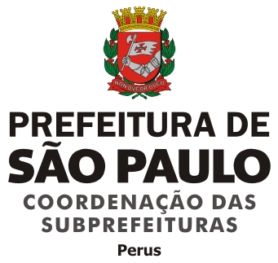

ATA DA REUNIÃO EXTRAORDINÁRIA DO CONSELHO PARTICIPATIVO MUNICIPAL PERUS/ANHANGUERA, REALIZADA EM 10 DE OUTUBRO DE 2016.
Por falta de quorum não foi possível realizar a reunião marcada para o dia 09/11/2015. Foram passados informes aos presentes sobre as ações da Subprefeitura.

------------------------------------------------- ------------------------------------------- Willams Fernandes da Silva Carolina Souza dos Santos Coordenador Secretária

